Информация о поиске правообладателей жилых домов, расположенных на территории Туринского сельсовета

Районной комиссией по обследованию состояния жилых домов, согласно действующему Указу Президента Республики Беларусь от 24 марта 2021 г. № 116 «Об отчуждении жилых домов в сельской местности и совершенствовании работы с пустующими домами», проведен визуальный осмотр и составлен акт осмотра о соответствии жилых домов, расположенных по адресу: дер. Калинино Туринского сельсовета Пуховичского района Минской области, д.4 (четыре) и аг. Турин Туринского сельсовета Пуховичского района Минской области, ул. Центральная, д. 85 (восемьдесят пять), критериям пустующего.
Всем заинтересованным лицам (правообладателям) в течение двух месяцев с момента опубликования сведений о пустующих жилых домах, подлежащих включению в реестр учета пустующих домов, необходимо письменно уведомить Туринский сельский исполнительный комитет (222836, Республика Беларусь, Минская область, Пуховичский район, аг. Турин, ул. Центральная, д.49Б turinselisp@pukhovichi.gov.by, телефоны: 43296, 98635, 8029 750 32 49) о намерении использовать по назначению пустующие дом.
В случае непоступления уведомления в течение двух месяцев нижеуказанный дом будет признан пустующим и внесен в реестр пустующих домов. В последующем Туринский сельский исполнительный комитет обратиться в суд Пуховичского района с иском о признании данного дома бесхозным и передаче его в ведение Туринского сельского Совета.
Сведения о жилых домах
Фото дома | Адрес
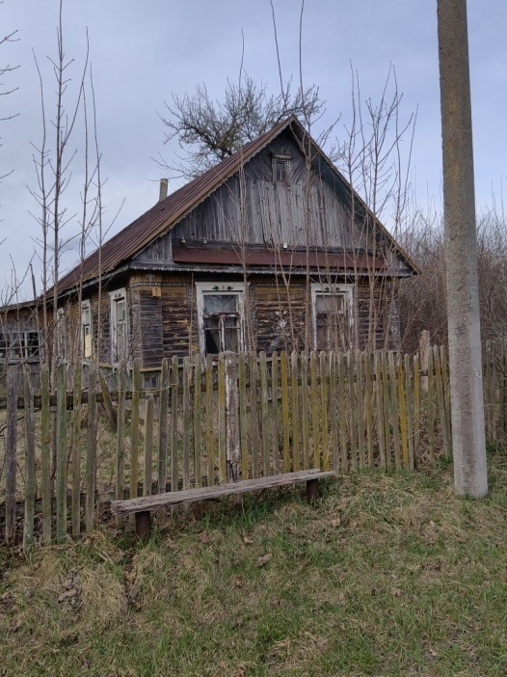 | д.Калинино, д.3  (правообладатель Харитончик Сергей Васильевич)
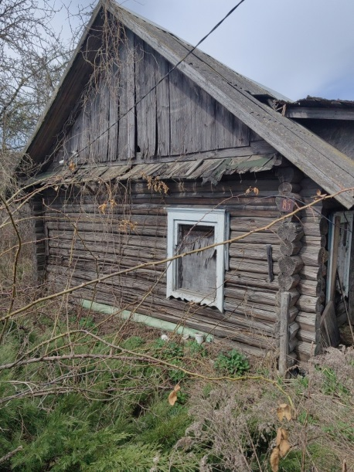 | аг.Турин,  ул.Центральная, д.85  (Коваленко Николай Владимирович)

